**Муниципальное казенное общеобразовательное учреждение**

**«Кадиркентская СОШ»**

Открытый внеклассный урок

по географии

10-11 кл**.**

**«Колесо географии»**

**Провела учитель географии:**

**Рашидова У. З.**

**Кадиркент- 2015г.**

**МКОУ « Кадиркенткая СОШ»**

**Внеклассное мероприятие по географии "Колесо географии»**

**от 18 января 2015 года**

**Рашидова Умият Залимхановна, учитель географии, учащиеся 9 и 10 кл**

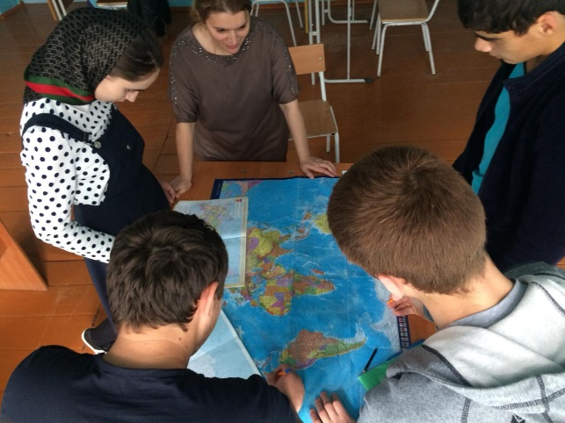 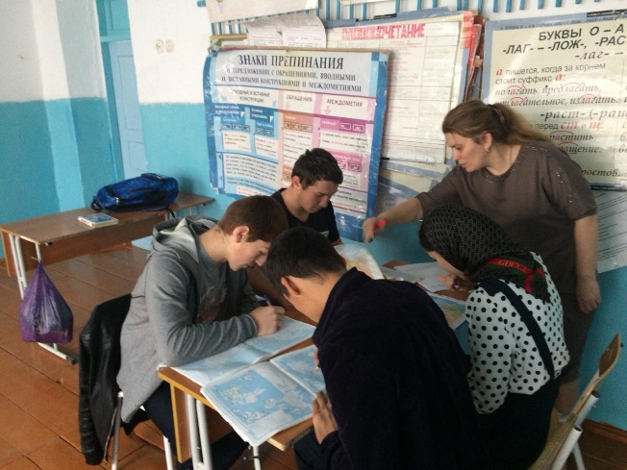

**Цель: привитие любви к географии, расширение кругозора, совершенствование умений работать в группе, коммуникативных навыков общения.**

**В игре участвуют две команды.**

**На доске вывешивается игровое «море» с нанесенными островами. Два парусника (название каждая команда придумывает заранее)**

**Ход игры**

**Остров Сообразилии.**

**1. Географические анаграммы:**

**Команда 1 (Морские дьяволы)**

удар→ р _ _ _(полезное ископаемое) руда

арба→ а _ _ _ (национальность) араб

выбор→ о _ _ _ _(крутой откос на берегу реки) обрыв

провода→ в _ _ _ _ _ _(падающий поток воды) водопад

розга→ г _ _ _ _ (атмосферное явление) гроза

**Команда 2 (Кашалоты)**

игра→ Р _ _ _ (столица Латвии) Рига

пенал→ Н _ _ _ _ (Государство в Азии) Непалласка→ с _ _ _ _ (каменная крутая гора) скала

сало→ Л_ _ _ (государство на полуострове Индокитай) Лаос

тиски→ Т _ _ _ _ (порт в море Лаптевых) Тикси

**2. Геологика**

**По данным определениям отгадайте географический термин или понятие.**

**Кто даст правильный ответ по меньшему числу определений, тот считается выигравшим.**

**Вопросы задаются всем по очереди.**

теплый, холодный, звездный, кислотный, слепой, грибной, частый, затяжной, проливной. (Дождь)

золотой, сахарный, крупный, мелкий, речной, морской. (Песок)

звездный, веселый, холодный, теплый, сильный, слабый, порывистый, резкий, южный, северный, северо-западный. (Ветер)

снежная, пыльная, песчаная, разрушительная. (Буря)

метеоритный, транспортный, финансовый, воздушный, людской, дождевой, водный, грязевой, речной. (Поток)

материковый, вулканический, песчаный, коралловый, морской, необитаемый. (Остров).

живая, мертвая, огненная, жесткая, мягкая, мутная, прозрачная, стоячая, проточная, пресная, соленая, минеральная, газированная. (Вода).

молочная, подземная, бурная, спокойная, широкая, узкая, извилистая, горная, сплавная, судоходная. (Река)

звуковая, световая, воздушная, взрывная, ударная, магнитная, морская, сейсмическая. (Волна).

политическое, научное, плавное, быстрое, морское, теплое, холодное, стоковое, (Течение).

нервная, благодатная, подготовленная, плодородная, рыхлая, влажная, песчаная, черноземная. (Почва).

**3. Индивидуальное задание для менее подготовленных ребят. Назови одним словом:**

**Команде 1 ( Морские Дьяволы)**

Море, озеро, река – водоем.

Ессентуки, Анталия, Шармаль-Шейх – курорты.

Берн, Абу-Даби, Виндхук – столицы.

Илья Муромец, Анхель, Виктория – водопад.

Губа, лиман, фьорд – заливы.

**Команде 2☹ Кашалоты)**

Бог Огня, Тятя, Этна - вулканы.

Гоби, Каракумы, Кызылкумы – пустыни.

Невада, Индиана, Техас - штаты.

Самум, бора, мистраль – ветры.

Кедровая падь, Столбы, Беловежская пуща – заповедники.

**Остров Пословиц.**

1. Вставить подходящий по смыслу географический термин в текст русской пословицы.

**Команде 1:**

Муж в дверь, жена в … (Тверь)

Язык до … доведет. (Киева)

Река … – всем рекам мать. (Волга)

Погиб как швед под … (Полтавой)

Один глаз на нас, а другой в … (Арзамас)

Тот герой, кто за Родину … (горой)

**Команде 2:**

Орет во всю … (Ивановскую)

Матушка … белокаменная, златоглавая, хлебосольная, православная, словоохотливая. (Москва)

Все дороги ведут в … (Рим)

Добрая пословица не на … молвится. (Ветер)

Не все …, что блестит. (Золото)

… песком не засыплешь. (Море)

**2. Какая страна, такие и пословицы в ней. (Немецкая пословица).**

**Индивидуальное задание. (Капитанам команд**).

Команде 1: Капитан команды Морские дьяволы

Ибрагимов А

Убежал от крокодила – наткнулся на леопарда. (Африканская).

Тигр бережет свою шкуру, а человек имя. (Японская).

Не верь, что за морем на виноградной лозе сосиски растут. (Итальянская)

**Команде 2: Капитан команды Кашалоты**

**Усеева Лейла**

Велик баобаб, но и он вырос из маленького семечка. (Африканская).

Журавль на засохшем дереве гнезда не свивает. (Японская)

Злой, как перец. (Болгарская)

**Захват судна пиратами.**

Сложить карту (физическую карту мира наклеить на альбомный лист, затем разрезать ее на разные кусочки, предварительно поставить крестик в Саргассовом море Атлантического океана. В этом месте следует пиратам искать клад.) Участники должны сложить карту (кто быстрее).

**Остров кулинарии.**

**Каждой команде выдается меню, в котором все блюда зашифрованы.**

Задача команд написать меню.

**«Меню» команды 1:**

Этот напиток самый распространенный в мире, родина его Юго-западный Китай. (Чай)

Какое лакомство обязано своим названием французскому городу Пломбьер. (Пломбир).

Что в Африке называют негритянским хлебом? (Банан).

Эту капусту для укрепления здоровья ели по указу императора в XIII веке в Китае. (Морская, повозки, груженые этой водорослью достигали самых отдаленных уголков страны. Вот это забота!)

Говяжья котлета, вложенная в разрезанную пополам хрустящую булочку, получила свое название в честь германского города. (Гамбургер, Гамбург).

В. И. Даль назвал это блюдо итальянскими трубками. (Макароны)

**«Меню» команды 2:**

В 875 году в Эфиопии, в провинции Кафа, впервые было обнаружено растение, которое впоследствии стало очень популярно, из-за своих зерен. Из них стали изготавливать бодрящий напиток. Какой? (Кофе)

Этот напиток, не приправленный молоком, англичане считают «просто отравой». (Чай)

Этот соус обязан своим названием французскому городу Майон. О каком соусе идет речь? (Майонез).

Бразильские индейцы называют его «НАНА». Как называем его мы? (Ананас).

Переведите на немецкий язык фразу «хлеб с маслом». (Бутерброд)

Приятель Пушкина граф Шереметьев пожаловался ему, приехав из Парижа: «худо, брат, жить в Париже: есть нечего; … у них не допросишься!..». Чего же ежедневно потребляемого нашими соотечественниками, по словам Шереметьева нельзя допроситься в Париже? (Черного хлеба)

**Игра со зрителями: «Черный ящик».**

Что в древнем Египте делали из фиников, в древней Руси – из кленового сиропа, сахара, патоки, меда, а в Европе из засахаренных фруктов? (конфеты).

**Остров автомобилей**.

Каждой команде даются одинаковые вопросы, кто быстрее и правильнее ответит тот и будет победителем.

В какой стране в 1908 году была основана корпорация «Дженерал Моторс»? (США).

Автомобили, какой марки производят в итальянском Турине? (ФИАТ)

В какой стране в 30-е годы XX века возникла идея создать «народный» автомобиль, максимально простой и доступный каждой семье. Выпущенные автомобили внешне походили на божью коровку, за что получили прозвище «жучок». Что это за машины? (Фольксваген, Германия)

В какой стране в 1913 году основана фирма «Ниссан»? (Япония).

Своеобразным символом какой страны является фирма «Роллс-Ройс» и почему? (Великобритания, автомобили соответствуют характеру британского народа: строгие, спокойные, надежные, элегантные и очень дорогие).

Какая машина получила название «Шведский чемодан». Марка этой машины переводится с латыни как «я качусь». (Универсал «Вольво»).

**Остров Песенный.**

Команды должны вставить недостающие географические термины в песни и напеть их.

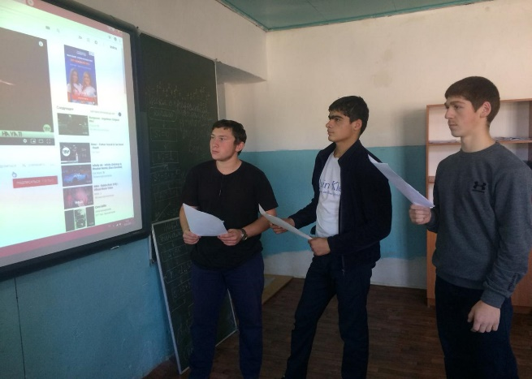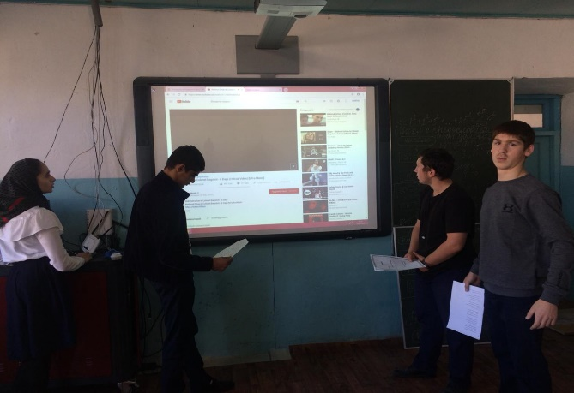

**Задание команде 1: Морские дьяволы**

Весна сорок пятого года,

Так ждал тебя синий … (река) … (Дунай)

Народам… (часть света) … свободу (Европа)

Принес жаркий солнечный май.

На площади … (город) … спасенной (Вена)

Собрался народ стар и млад.

на старой израненной в битвах гармони

Вальс русский играл наш солдат.

Помнит … (город)…, помнят… (горы)… и … (река) … (горы Альпы)

Тот поющий и цветущий яркий май…

Упала ранняя звезда,

В … (ландшафт) … прохлада. (Полях)

Плывет паром, поет вода

О чем-то рядом.

И там, где светится … (водоем) (Река)

У тихой … (тип растительности) (Роща)

Соединяет … (часть реки) ... (берега)

Седой паромщик.

**Задание команде 2: Кашалоты**

Как безмерно оно – притяжение … (планета) (Земли)

Притяженье полей и печальных ракит,

Всех дорог, по которым мы с детства прошли,

И дорог, по которым пройти предстоит.

Там … (рельеф) … высокие, (горы)

Там … (ландшафт) … бескрайние, (степи)

Там ветры летят, по проселкам пыля.

Мы дети Галактики, но самое главное,

Мы дети твои, дорогая …

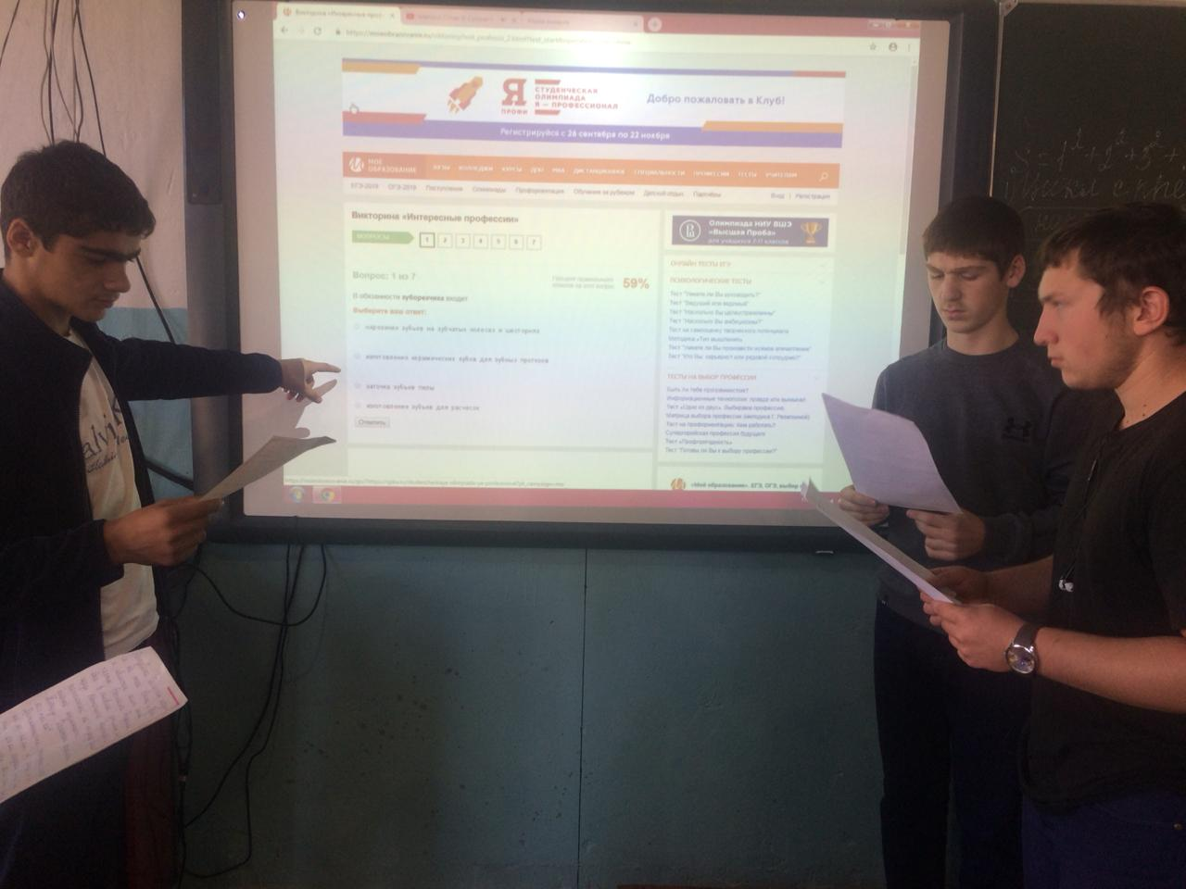 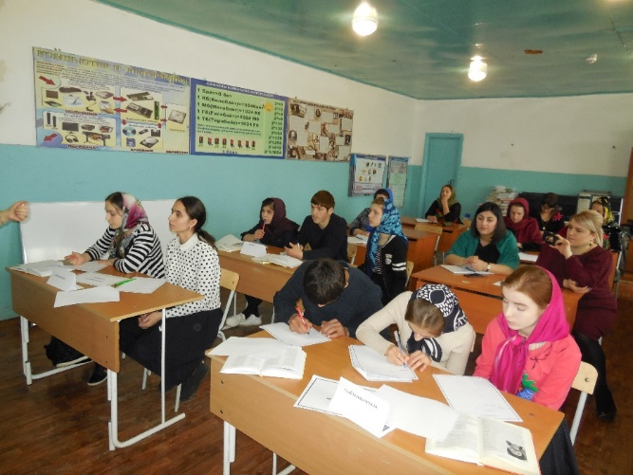

Ледяной горою … (скопление льда) (айсберг)

Из …(атмосферное явление) вырастает, (туман)

И несет его … (поток воды) ... (течение)

По бескрайним, по… (водоем) (моря)

Хорошо тому, кто знает,

Как опасен в …(водоем), (океане)

... (…) встречным кораблям.

**Остров коварных дебрей.**

**Отметь правильный ответ. Учитывается время и правильность ответов**

.

Как переводится на русский язык греческое слово география

а) землеизмерение

б) землеописание

в) землетрясение

г) землеразведеление.

Что является главным параметром любой географической карты?

а) размер

б) масштаб

в) масть

г) толщина.

Какое созвездие есть в южном полушарии небесной сферы

а) компас

б) психрометр

в) барометр

г) глобус.

Как называется форма Земли

а) шар

б)круг

в) эллипсоид

г) геоид.

Какая «Земля» так и не появилась на географической карте

а) Вильчека

б) Бунге

в) Ратманова

г)Врангеля.

В честь какого мореплавателя названы оба американских континента?

а) Х. Колумб

б) Д. Кук

в) А. Веспуччи

г) Пржевальский.

Благодаря кому получили имя Командорские острова

а) В. Беринг

б) Д. Кук

в) Магеллан

г) Миклухо Маклай

Какой мореплаватель трижды обогнул Землю

а) Д. Кук

б) Х. Колумб

в) Ф. Магеллан

г) В. Беринг

**Подведение итогов. Награждение команд.**

**. Со счетом 45/49 победила команда Морские дьяволы**

**Поздравляем победителей**

*Чтобы быть хорошим преподавателем, нужно любить то, что преподаешь, и любить тех, кому преподаешь."   
В.О. Ключевский*

***Отзыв***

***на учителя географии Рашидову Умият Залимхановну,***

***методиста МКУ УО Магомедову У. К.***

**Умият Залимхановна- творческий и увлечённый своим делом педагог.**

**В начале внеклассного урока по географии она нашла особые способы привлечения внимания учащихся, что способствовало позитивному, эмоциональному настрою, быстрой сосредоточенности и активизации внимания. Мероприятие Рашидова У.З. провела с использованием ИКТ. На этом конкурсе «Колесо географии» не было заскучавших школьников, все она организовала на высоком уровне.**

**Она умело подвела учеников к самостоятельному решению проблемы, желанию отвечать на вопросы. Особенно хотелось бы отметить общую организацию работы на уроке, логику перехода от одного этапу к другому, четкое управление внеучебной работой учащихся.**

**Умият Залимхановна– это учитель, которому близки интересы и проблемы учеников. В основе отношений лежит безусловное принятие ученика. Ученики безошибочно чувствуют учителя, готового отстаивать их интересы и платят ей доверием и любовью.**

**Умият Залимхановна использует интересные и современные методы и технологии обучения. Она имеет хороший уровень научно-методической подготовки.**

**Нельзя не сказать и о личностных качествах учителя. Требовательная, отзывчивая, внимательная, тактичная, любящая свое дело Умият Залимхановна пользуется заслуженным авторитетом среди коллег и  родителей, ее любят и ценят ученики Кадиркентской школы.**

**Умият Залимхановна очень позитивный, коммуникабельный человек. Она целеустремлена, активна, выдержанна, умеет самоорганизовываться .**

**МКУ УО методист____________________- Магомедова У. К.**